青岛容广电子技术有限公司
产品销售直接负责人：安超
手机：13165062660
欢迎随时致电咨询，谢谢
邮箱：sdqdac@163.com
企业网址：http://www.qdrgdz.com
欢迎关注我们的企业网站谢谢
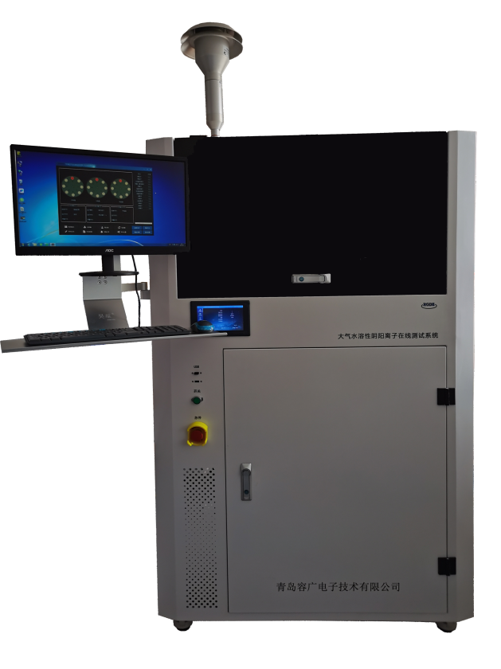
RIC-6000环境空气颗粒物中水溶性阴阳离子在线检测系统
（产品详细信息，请联系产品负责人，给您提供详细的产品参数以及图片）

产品简介
RIC-6000通过在线采样模块、样品前处理模块、检测模块等，达到连续自动采样、自动分析、自动处理数据等功能，实现24小时连续运行，为目前国内亟须解决的环境空气颗粒物中水溶性阴阳离子提供全面准确的原位点检测。

功能特点
采用国标方法进行环境空气颗粒物中水溶性阴阳离子的检测， 方法和检测指标符合 HJ 799-2016 和 HJ800-2016 技术要求。
以具有自主知识产权的在线采样、预处理及检测技术为核心， 实现对环境空气颗粒物中水溶性阴阳离子的在线检测。
可实现 F-、Cl-、Br-、NO₂₋、NO₃₋、PO₄³⁻、SO₃²⁻、SO₄²⁻、Li⁺、 Na⁺、NH₄+、K⁺、Mg²⁺、Ca²⁺14 种阴阳离子的同时检测。
本系统预处理操作注水、震荡、移取等操作均由智能化控制完成，避免人为因素造成的测试误差。提高分析的准确性。
可视性操作界面，简单易懂。
采用模块化设计理念，系统结构简单、建设成本较低。

性能指标
采样流量：16.67L/min，分辨率 0.01L/min
各组分精密度：10%
各组分准确度：±10%
各组分定性重复性：≤3%
以上资料仅供参考，产品详细信息请联系相关负责人

青岛容广电子技术有限公司提供本仪器的技术支持和售后服务！

